Game Design:

ZOMBIE HELL

Todos Direitos Reservados © 2014
Vinícius da Rosa e Riann Selegar
Versão # 1.01
04/2014

Índice
1. Introdução 3
2. Visão Geral do Jogo 4
Quanto ao tipo de objetos manipulados 4
Quanto aos tipos de desafio do jogo 4
Quanto ao número de usuários 4
Quanto aos oponentes do jogo 4
Quanto ao tipo de câmera e visão de jogo 4
Quanto ao tipo de cenários e mundos 4
3. Outras Questões sobre o Jogo 5
Que tipo de jogo é este? 5
Qual é o seu público-alvo? 5
Qual é o objetivo principal? 5
O que leva o jogador a perder o jogo? 5
Qual o tempo de duração previsto para o jogo? 5
Quais são os concorrentes, produtos semelhantes? 5
Qual o diferencial? 5
4. Enredo 6
5. Recursos do Jogo 7
Motor de Jogo (Game Engine) 7
Recursos Gerais 7
Características Principais 7
Sistema Mínimo / Recomendado 7
6. Gameplay 8
Funcionamento Básico 8
Teclas e controles 8
Regras gerais do jogo 8
Pontuação 8
7. Interface de Jogo 9
8. Menus / Passo a Passo 10
Abertura 10
Menu Principal 10
Menu Opções 11
Menu Iniciar Partida 11
Menu Fim de Jogo 11
9. Personagens do Jogo 11
Player: O Sobrevivente 11
Player: animações 12
10. Armas e itens 11
11. Cenários de Jogo 15
12. Músicas e Som 16

1. Introdução
Lute por sua vida em Zoombie Hell, um jogo que promete lhe render horas de uma aterrorizante diversão, em que você tem que derrotar milhares de zumbis que querem avidamente comer seu cérebro. Tenha os seus dias de Will Smith e seja a lenda!
Com controles simples, Zombie Hell promete uma difícil jogabilidade que vai lhe prender por horas!
2. Visão Geral do Jogo

Quanto ao tipo de objetos manipulados

Um soldado que luta para sobreviver ao apocalipse zumbi.

Quanto aos tipos de desafio do jogo

Sobreviver às infinitas ordas de zumbis

Quanto ao número de usuários
Single player

Quanto aos oponentes do jogo
Zumbis que te seguem querendo seu sangue.

Quanto ao tipo de câmera e visão de jogo

Câmera de visão inclinada (Ex: Dead Ops Arcade)

Quanto ao tipo de cenários e mundos

Zombie hell é constituido de cenarios pos apocalipticos de forma que eles sejam basicamente armazens destruidos com pouca iluminaçao e com as cores realçando o vermelho. Com texturas realistas se torna mais fiel ao estilo arcade de jogo.

3. Outras Questões sobre o Jogo

Que tipo de jogo é este?
Zombie Hell é um jogo arcade hack ‘n’ slash.

Qual é o seu público-alvo?
É direcionado para jovens sendo recomendado para maiores de 14 anos, pois possui violência explicita e sangue.

Qual é o objetivo principal?
Ficar vivo o maior tempo possivel acumulando pontos.

O que leva o jogador a perder o jogo?
O player tem uma barra de vida que diminui a cada hit com algum inimigo, ao terminar o jogador perde 1 das 3 vidas iniciais, quando acabar as 3 vidas o jogo da Game Over.

Qual o tempo de duração previsto para o jogo?
É esperado em torno de 5~10 minutos por partida. O jogo não tem um número de fases (cada partida é um cenário aleatório sem uma sequencia definida), tornando-se semelhante a infinity runners como Subway Surf e Temple Run.

Quais são os concorrentes, produtos semelhantes?
Dead Ops Arcade (Mini Game - Call of Duty Black Ops – 2010 -Treyarch), teve uma boa repercussão.

Qual o diferencial?
I.A. refinada, texturas em alta qualidade.

4. Enredo
Em um mundo pós apocaliptico você é sobrevivente que tem que lutar pela sua vida, dos zumbis que vem incansavelmente atras da sua cabeça. Esteja pronto.

5. Recursos do Jogo

Motor de Jogo (Game Engine)

O jogo Zombie Hell sera desenvolvido em sua totalidade utilizando a engine da Unity.

Recursos Gerais

Gráficos 3D
I.A. refinada
Texturas realistas
Personagens bens trabalhados

Características Principais
3 cenários
3 tipos de inimigos
1 Item
4 armas

Sistema Mínimo / Recomendado
Configuração mínima:

Processador: Intel Core2Duo
Memória RAM: 2GB
Vídeo: 64MB de memória dedicada

Configuração Recomendada:

Processador: Intel I3 ou superior
Memória RAM: 4GB+
Vídeo: NVIDIA GT9500

6. Gameplay

Funcionamento Básico

Voce começa o jogo no meio de uma “arena”. E os inimigos começam a vir em waves atras de voce. Voce pode andar pra todos os lados e atirar na direçao do mouse

Teclas e controles

WASD – Movimentação
MOUSE – Gira o personagem
Botão esquerdo do Mouse – Atira na direção que estiver virado

Regras gerais do jogo
Regras do jogo.
Sobreviver em uma arena infestada de zumbis ate o termino das vidas

Pontuação
Como a pontuação é estabelecida no jogo.
Pontos obtidos por abates nos inimigos. Podendo haver pontos extrar por abates multiplos com um mesmo disparo.

7. Interface de Jogo

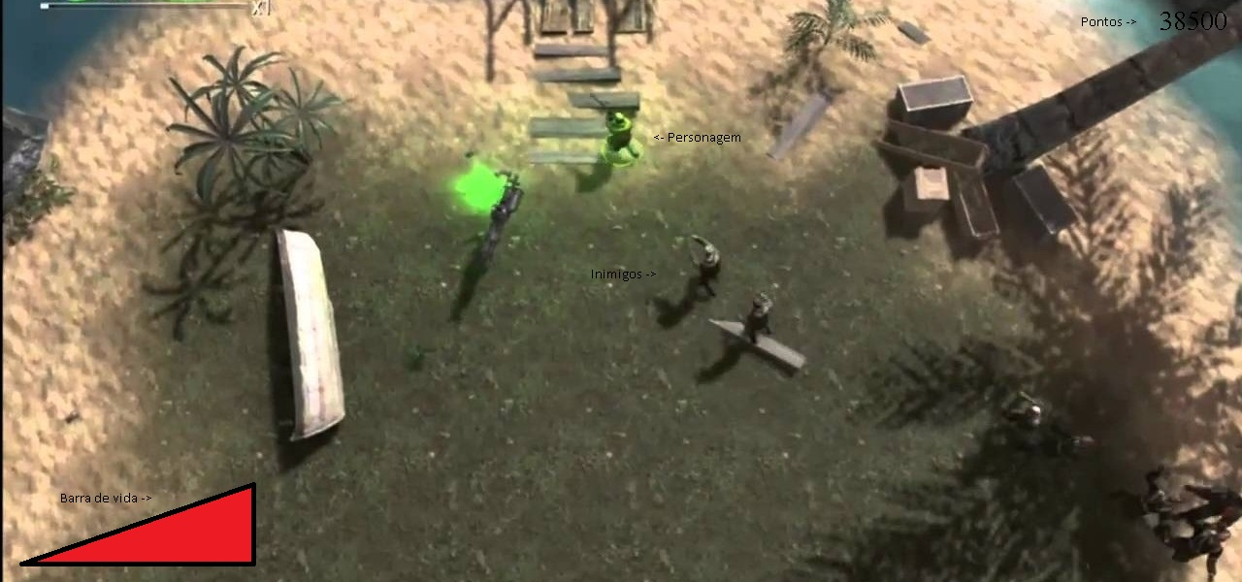
1. Pontos: no canto direito superior
2. Barra de vida: no canto esquerdo inferior

Pode ser adicionado também um indicador da arma que está sendo utilizada e a quantidade de munição disponível.

8. Menus / Passo a Passo

Aqui se descreve passo a passo o que será visto em jogo, e mesmo uma apresentação dos menus que serão apresentados.
Exemplo:

Abertura
Iniciando-se o jogo, a seguinte ordem de apresentação será utilizada:
1. Logo do jogo aparecendo brevemente
2. Acesso ao menu principal

Menu Principal
A primeira opção inicia o jogo, a segunda mostra os controles ao jogador (sem a opção de altera-los) e a terceira fecha o jogo.
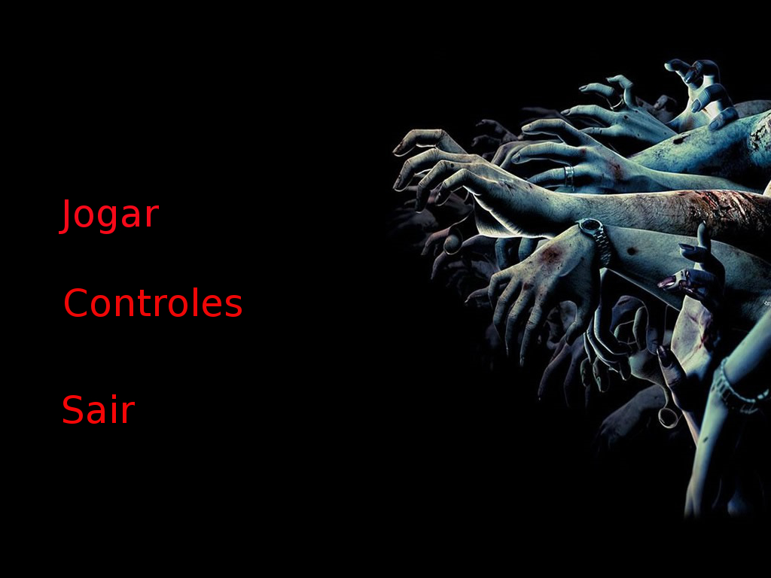

9. Personagens do Jogo

9.1 Player: O ultimo humano
O jogador é representado pelo sobrevivente, bem preparado, que tem a intenção de transparecer força para sobreviver.

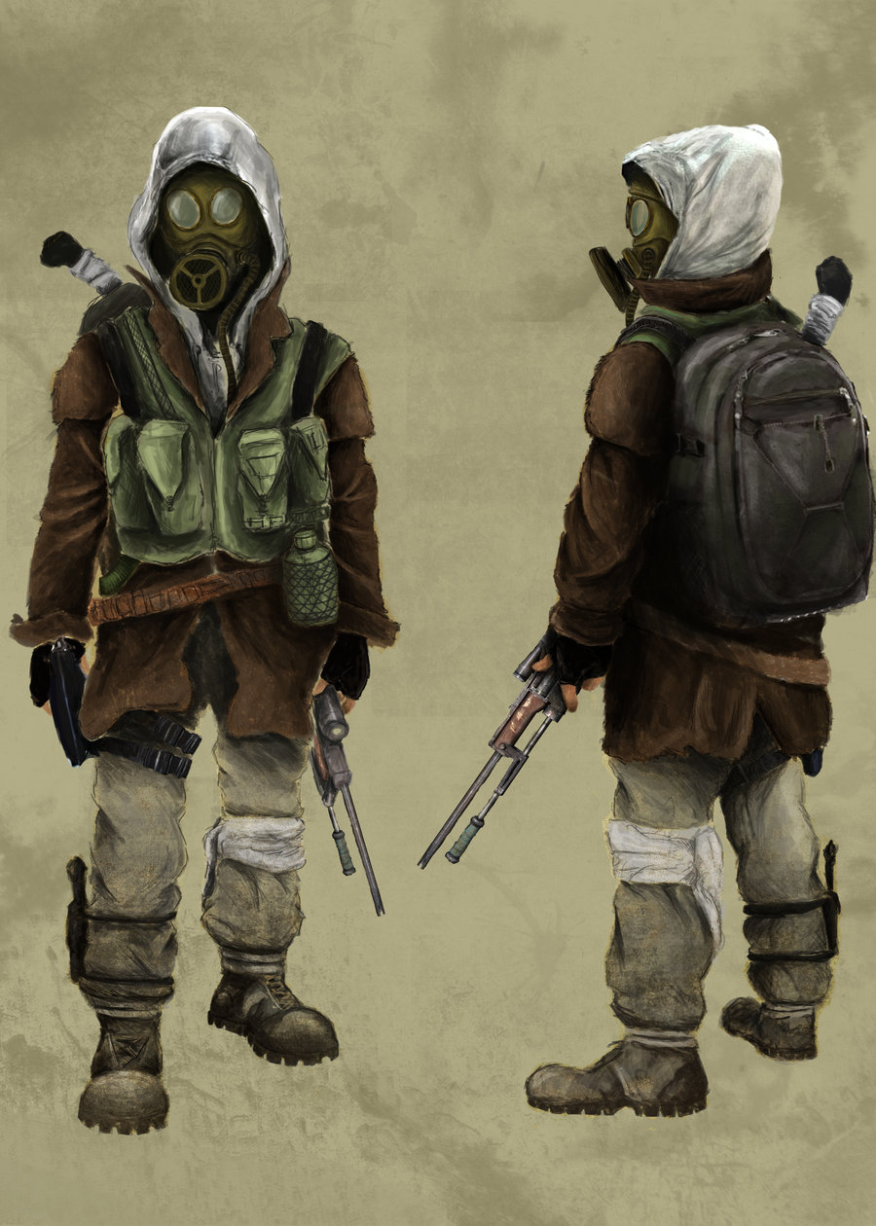
Esboço Sobrevivente

9.2 Player: animações

As animações previstas para o Player são listadas a seguir:

1. Parado | 2. Corre | 3. Atira
4. Ataque Corpo-a-corpo | 5. Troca de Arma | 6. Morte

9.3 Inimigos: Zumbis

Tipo 1 – é o zumbi normal, tem um dano, vida e movimento balanceado, nem muito forte nem muito fraco.

Tipo 2 – é o zumbi mais robusto, tem um dano e vida mais altos e movimento mais lento.
Tipo 3 – é o tipo veloz, tem dano e vida baixos e movimentação alta.

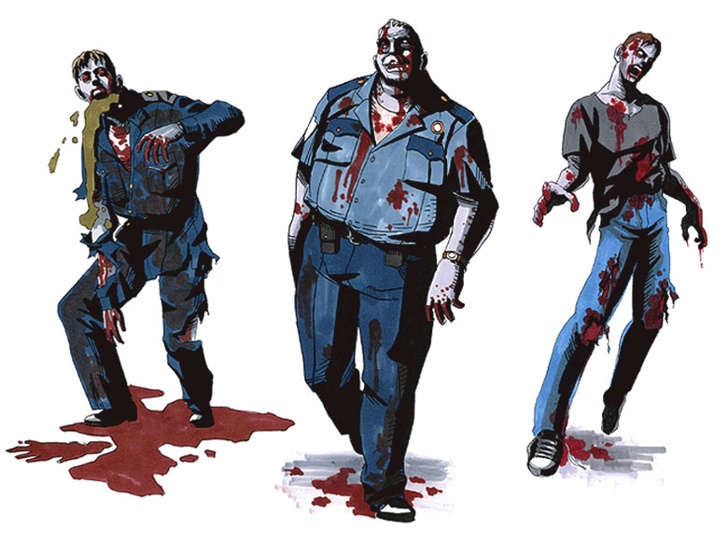
Inimigo tipo 1, 2 e 3 (Da direita para esquerda)

9.4 Inimigos: Animações

1. Corrida | 2. Ataque | 3. Morte

10. Armas e Itens

Arsenal de armas e itens disponíveis durante as fases do jogo.

10.1. Armas de fogo

Pistola - Arma Inicial: Dano baixo, baixa cadencia de tiros. Munição Infinita

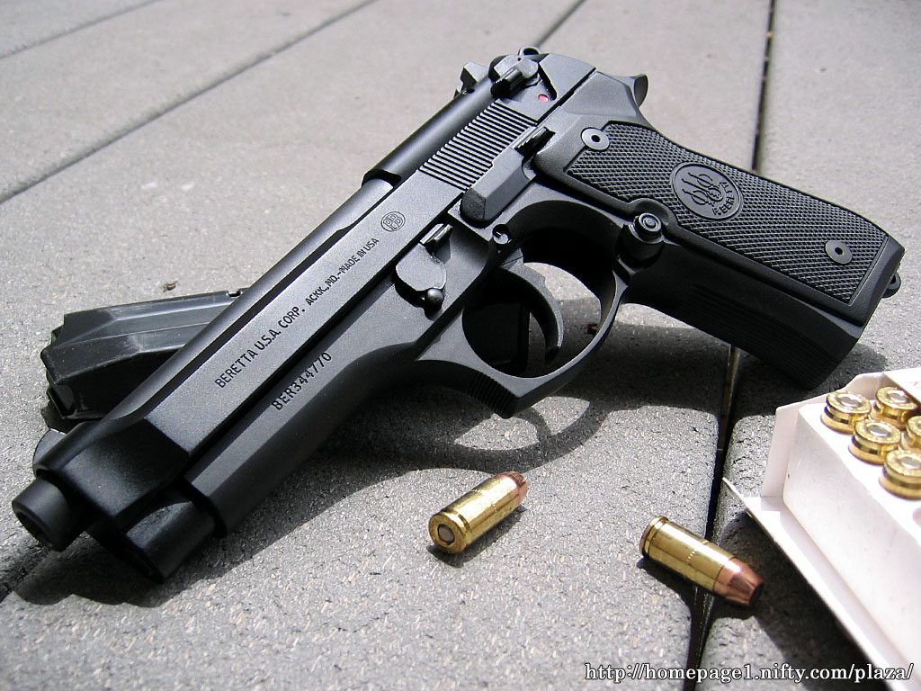

Metralhadora - Arma Achável: Dano alto, alta cadencia de tiros. Munição limitada

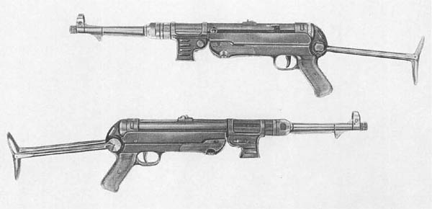

10.2. Armas Corpo-a-Corpo

Taco de Beisebol - arma achável pelo cenário, dano alto, curto alcance, media durabilidade.
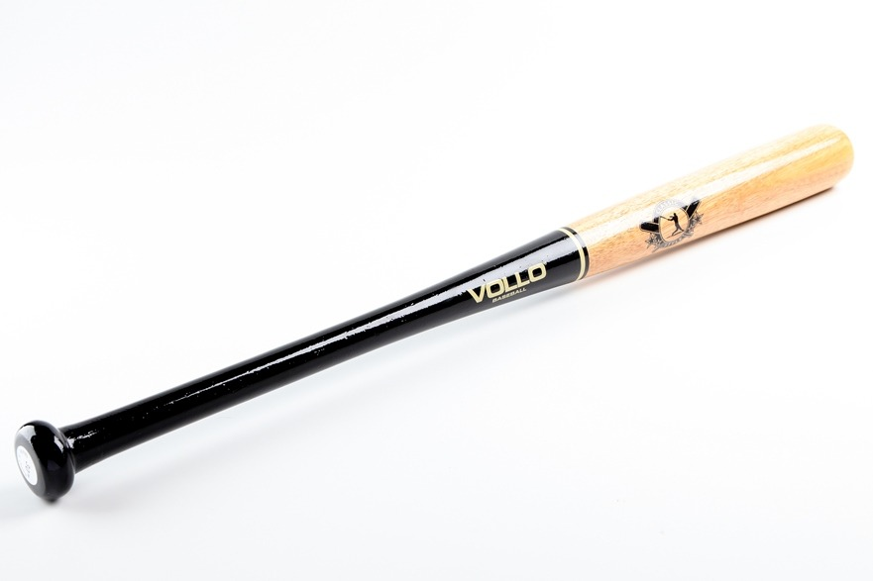

Barra de Ferro - arma achável pelo cenário, dano muito alto, curto alcance, Alta durabilidade.

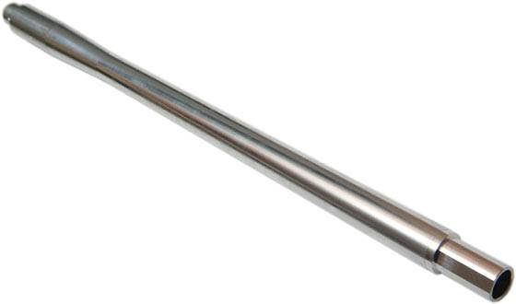
10.3. Itens Coletáveis

Kit de Vida- kit de primeiros socorros que recupera uma parte da vida do jogador



11. Cenários de Jogo

O jogo contém três tipos de cenário, tendo como base um mundo pós-apocalíptico. Os cenários são, basicamente, cidades abandonadas, visto que nosso personagem é o único humano ainda vivo. Carros, vidros, lixeiras e outros objetos estão espalhados pelo cenário. Alguns desses são utilizáveis, como por exemplo barras de ferro que podem ser usadas como armas.

Exemplo de cenário:

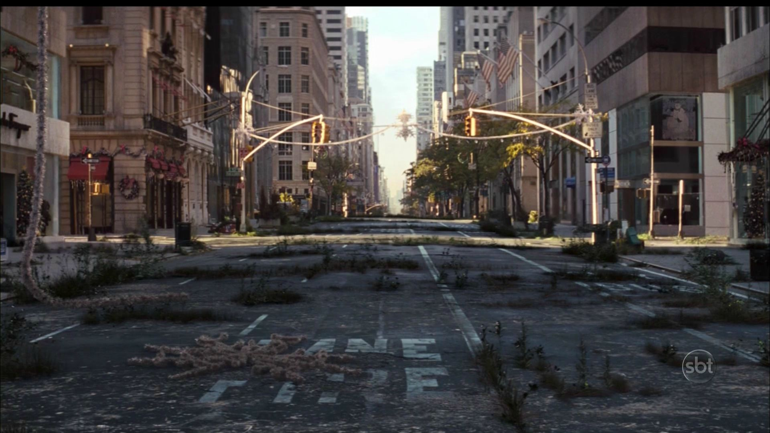

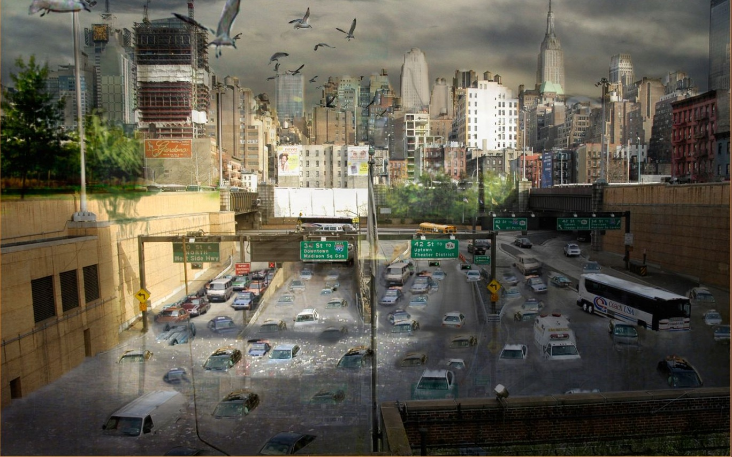

12. Músicas e Sons

Efeitos sonoros ao atirar, matar zumbis, levar dano e ser morto. Nos menus alguma música a ser definida posteriormente.

